高青县综合行政执法局
2021年政府信息公开工作年度报告

本报告根据《中华人民共和国政府信息公开条例》（国务院令第711号，以下简称《条例》）要求编制。报告全文分总体情况、主动公开政府信息情况、收到和处理政府信息公开申请情况、政府信息公开行政复议行政诉讼情况、存在的主要问题及改进情况、其他需要报告的事项6个部分。
报告中所列数据统计期限自2021年1月1日始，至2021年12月31日止。报告电子版可在高青县人民政府门户网站（www.gaoqing.gov.cn）查阅和下载。如对报告内容有疑问，请与高青县综合行政执法局办公室联系（地址：山东省淄博市高青县青苑路39号；邮编：256300；电话：0533-6983603；传真：0533-6983603）。
一、总体情况
（一）主动公开
制定2021年政务公开工作实施方案，召开政务公开推进会议，围绕重大决策部署和公众关注密切，深化重点领域信息公开，全面推进政府信息公开制度建设。2021年公开政府工作信息220余条，其中通过“高青县人民政府网”公开政府信息160余条，通过政务新媒体公开信息60余条，内容涵盖机构职能、部门文件、财政预决算、重要部署执行、行政执法公示等。政府网站公开了：政策文件12条，重要部署执行12条，行政执法公示25条，“双随机、一公开”8条，社会信用体系12条。规范政策解读，坚持解读材料与政策文件一并公开，2021年共发布5篇解读材料。政府信箱共收到14件群众留言，答复14件留言，主要涉及市容市貌、噪音扰民等，均在5个工作日内答复完毕，群众满意度100%。
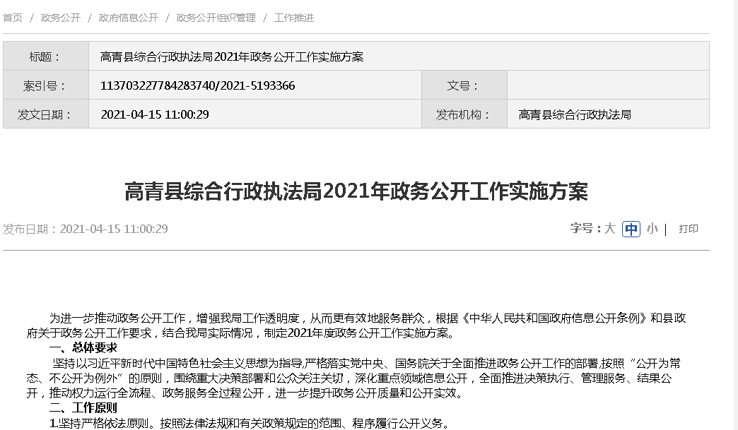


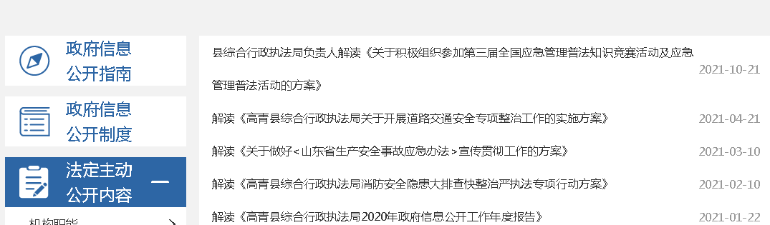
（二）依申请公开
2021年，本机关共收到政府信息公开申请1件，申请内容为行政执法公示领域相关信息。该政府信息公开申请已办结，办理结果为予以公开1件。未因政府信息公开被申请行政复议、提起行政诉讼。
（三）政府信息管理
实行信息发布审查制度和保密审查制度。遵循“谁发布、谁审查、谁负责”原则，通过预先审查，严格控制信息公开事项范围，准确把握信息公开内容、形式、时限等。实行政府信息动态调整制度，对已公开的政府信息集中适时自查，发现失效文件、已公开但失效的政府信息及时进行清理。
（四）政府信息公开平台建设
以政府网站、政务新媒体、信息公开专栏为平台，及时发布政策法规、业务指南和最新资讯等，全面推进城市管理领域政务公开工作。
（五）监督保障
健全完善领导体制和工作机制，调整了政务公开领导小组，由局主要负责人任组长。政务公开工作由办公室负责，落实专人信息报送和协调工作机制，配备了1名专职人员,1名兼职人员。召开信息公开培训会和推进会1次，健全工作机制，创新公开形式，完善公开内容。

二、主动公开政府信息情况
第二十条第（一）项
信息内容 | 本年制发件数 | 本年废止件数 | 现行有效件数
规章 | 0 | 0 | 0
行政规范性文件 | 0 | 0 | 0
第二十条第（五）项
信息内容 | 本年处理决定数量
行政许可 | 0
第二十条第（六）项
信息内容 | 本年处理决定数量
行政处罚 | 372
行政强制 | 12
第二十条第（八）项
信息内容 | 本年收费金额（单位：万元）
行政事业性收费 | 0

三、收到和处理政府信息公开申请情况
（本列数据的勾稽关系为：第一项加第二项之和，等于第三项加第四项之和） |  |  | 申请人情况
 |  |  | 自然人 | 法人或其他组织 |  |  |  |  | 总计
 |  |  | 自然人 | 商业  企业 | 科研  机构 | 社会公益组织 | 法律服务机构 | 其他 | 总计
一、本年新收政府信息公开申请数量 |  |  | 1 | 0 | 0 | 0 | 0 | 0 | 1
二、上年结转政府信息公开申请数量 |  |  | 0 | 0 | 0 | 0 | 0 | 0 | 0
三、本年度办理结果 | （一）予以公开 |  | 1 | 0 | 0 | 0 | 0 | 0 | 1
三、本年度办理结果 | （二）部分公开（区分处理的，只计这一情形，不计其他情形） |  | 0 | 0 | 0 | 0 | 0 | 0 | 0
三、本年度办理结果 | （三）不予公开 | 1.属于国家秘密 | 0 | 0 | 0 | 0 | 0 | 0 | 0
三、本年度办理结果 | （三）不予公开 | 2.其他法律行政法规禁止公开 | 0 | 0 | 0 | 0 | 0 | 0 | 0
三、本年度办理结果 | （三）不予公开 | 3.危及“三安全一稳定” | 0 | 0 | 0 | 0 | 0 | 0 | 0
三、本年度办理结果 | （三）不予公开 | 4.保护第三方合法权益 | 0 | 0 | 0 | 0 | 0 | 0 | 0
三、本年度办理结果 | （三）不予公开 | 5.属于三类内部事务信息 | 0 | 0 | 0 | 0 | 0 | 0 | 0
三、本年度办理结果 | （三）不予公开 | 6.属于四类过程性信息 | 0 | 0 | 0 | 0 | 0 | 0 | 0
三、本年度办理结果 | （三）不予公开 | 7.属于行政执法案卷 | 0 | 0 | 0 | 0 | 0 | 0 | 0
三、本年度办理结果 | （三）不予公开 | 8.属于行政查询事项 | 0 | 0 | 0 | 0 | 0 | 0 | 0
三、本年度办理结果 | （四）无法提供 | 1.本机关不掌握相关政府信息 | 0 | 0 | 0 | 0 | 0 | 0 | 0
三、本年度办理结果 | （四）无法提供 | 2.没有现成信息需要另行制作 | 0 | 0 | 0 | 0 | 0 | 0 | 0
三、本年度办理结果 | （四）无法提供 | 3.补正后申请内容仍不明确 | 0 | 0 | 0 | 0 | 0 | 0 | 0
三、本年度办理结果 | （五）不予处理 | 1.信访举报投诉类申请 | 0 | 0 | 0 | 0 | 0 | 0 | 0
三、本年度办理结果 | （五）不予处理 | 2.重复申请 | 0 | 0 | 0 | 0 | 0 | 0 | 0
三、本年度办理结果 | （五）不予处理 | 3.要求提供公开出版物 | 0 | 0 | 0 | 0 | 0 | 0 | 0
三、本年度办理结果 | （五）不予处理 | 4.无正当理由大量反复申请 | 0 | 0 | 0 | 0 | 0 | 0 | 0
三、本年度办理结果 | （五）不予处理 | 5.要求行政机关确认或重新出具已获取信息 | 0 | 0 | 0 | 0 | 0 | 0 | 0
三、本年度办理结果 | （六）其他处理 | 1.申请人无正当理由逾期不补正、行政机关不再处理其政府信息公开申请 | 0 | 0 | 0 | 0 | 0 | 0 | 0
三、本年度办理结果 | （六）其他处理 | 2.申请人逾期未按收费通知要求缴纳费用、行政机关不再处理其政府信息公开申请 | 0 | 0 | 0 | 0 | 0 | 0 | 0
三、本年度办理结果 | （六）其他处理 | 3.其他 | 0 | 0 | 0 | 0 | 0 | 0 | 0
三、本年度办理结果 | （七）总计 |  | 1 | 0 | 0 | 0 | 0 | 0 | 1
四、结转下年度继续办理 |  |  | 0 | 0 | 0 | 0 | 0 | 0 | 0

四、政府信息公开行政复议、行政诉讼情况
行政复议 |  |  |  |  | 行政诉讼
结果维持 | 结果  纠正 | 其他  结果 | 尚未  审结 | 总计 | 未经复议直接起诉 |  |  |  |  | 复议后起诉
 |  |  |  |  | 结果  维持 | 结果  纠正 | 其他  结果 | 尚未  审结 | 总计 | 结果  维持 | 结果  纠正 | 其他  结果 | 尚未  审结 | 总计
0 | 0 | 0 | 0 | 0 | 0 | 0 | 0 | 0 | 0 | 0 | 0 | 0 | 0 | 0

五、存在的主要问题及改进情况
（一）存在问题
一是政务公开组织建设仍需改进。未独立设置政务公开科室，一直以来都由办公室负责此项工作，人员也是兼职负责。二是主动公开意识有待增强。少数干部职工对政府信息公开工作的重要性认识依然不足，影响到主动公开工作的落实。三是政策文件公开不够全面，政策解读力度还不够大。
（二）改进措施
一是高度重视，抓好落实。按照要求逐一梳理政务公开各项工作要点，认真对照工作任务，理清问题清单、责任清单，将各项工作落实到具体科室、具体人员，保证工作任务到位、责任到位。二是主动公开，提升质量。进一步拓展公开渠道，及时、多元传达信息。三是提升技能，强化学习。加强政务公开工作人员理论学习和培训指导，增强业务素质，提升政务公开工作能力。
六、其他需要报告的事项
（一）收取信息处理费情况
本机关依申请提供政府信息，按照《国务院办公厅关于印发<政府信息公开信息处理费管理办法>的通知》（国办函〔2020〕109号）和《山东省人民政府办公厅关于做好政府信息公开信息处理费管理工作有关事项的通知》（鲁政办字〔2020〕179号）收取信息处理费。2021年，本机关依申请公开政府信息未收取任何费用。
（二）落实上级年度政务公开工作要点情况
严格落实《国务院办公厅关于印发2021年政务公开工作要点的通知》（国办发〔2021〕12号）、《山东省人民政府办公厅关于印发2021年山东省政务公开工作要点的通知》（鲁政办发〔2021〕5号）、《淄博市人民政府办公室关于印发2021年淄博市政务公开工作要点的通知》（淄政办字〔2021〕39号）各项规定，制定《高青县综合行政执法局2021年政务公开工作实施方案》，并根据要点要求，重点做好行政执法领域信息公开工作，及时更新执法人员资格清单，明确标注执法人员姓名、性别、职务、执法证号、执法区域、工作单位、执法类别等信息，定期发布行政执法结果和执法统计年报，2021年公开执法结果信息12条。
（三）人大代表建议和政协委员提案办理结果公开情况
2021年，共承办县十七届人大五次会议建议5件，承办县政协十四届五次会议提案4件，均在县政府网站建议提案专题，集中公开建议提案人、建议提案原文、建议提案办理结果等信息。
（四）政务公开工作创新情况
积极推动政务公开形式创新，充分利用政府网站、政务新媒体作为政务公开主要平台，并加强信息公开线下阵地建设。主动邀请实验小学师生、基层环卫管理人员参观生活垃圾分类体验馆，零距离介绍垃圾分类工作推进情况，使政务信息公开更加透明、阳光。
（五）有关数据统计说明
报告中所列数据可能因四舍五入原因与数据直接相加之和存在尾数差异。

